Общество с ограниченной ответственностью
«Центр экономических и юридических экспертиз»
460000, г .Оренбург, ул. Пушкинская, д.25, оф. 305, ИНН 5604008756 КПП 564201001 ОГРН 1025600682172, р\с№ 40702810005320000445 в Оренбургском региональном филиале АО «Россельхозбанк» г.Оренбург БИК 045354816, к\с 3010181000000000816

О Т Ч Е Т № 445/16

ОБ ОПРЕДЕЛЕНИИ РЫНОЧНОЙ СТОИМОСТИ
АВТОТРАНСПОРТНЫХ СРЕДСТВ ПРИНАДЛЕЖАЩИХ ООО «АВТОСАЛОН «РЕНОМ»

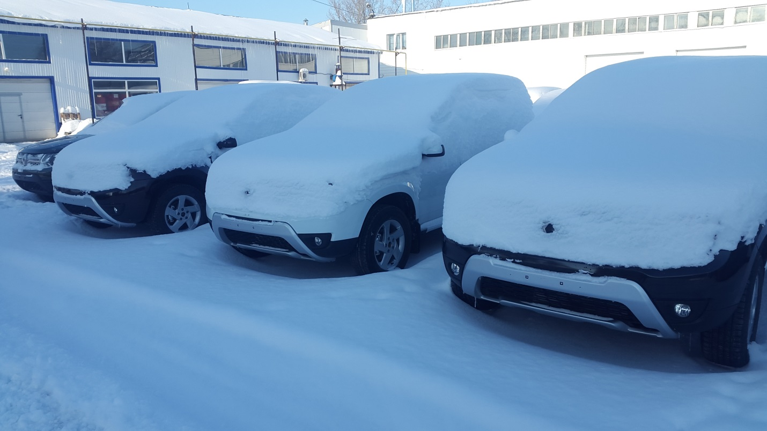

РАСПОЛОЖЕННОМУ ПО АДРЕСУ:

ОРЕНБУРГСКАЯ ОБЛАСТЬ, ОРЕНБУРГСКИЙ РАЙОН,
ПОС. ПРИГРОДНЫЙ, ШОССЕ ОРЕНБУРГ-ОРСК, 12 КМ.

г. Оренбург, 2017 г.
СОДЕРЖАНИЕ

Стр.

Сопроводительное письмо..................................................................................................3
1. Постановка задания на оценку...................................................................................5 2. Общие сведения...........................................................................................................6
2.1. Краткое содержание основных фактов и выводов................................................. .6 2.2. Сертификат качества оценки.................................................................................... .8 2.3. Основные предпосылки, допущения и ограничения............................................. .9 2.4. Сведения о специалистах принимавших участие в проведении оценки..............10
3. Последовательность проведения оценки.................................................................11 3.1. Цель и функции оценки............................................................................................12 3.2. Оцениваемые права...................................................................................................12 3.3. Методология процесса оценки.................................................................................13 3.4. Используемые документы........................................................................................15 4. Анализ объекта оценки и его окружения................................................................16
4.1. Краткая характеристика г.Оренбурга……………………..................................... 16 4.2. Описание объекта оценки........................................................................................ 17
5. Анализ наиболее эффективного использования………………………………….18
6. Определение рыночной стоимости объекта оценки……………... ……….…….19
6.1 Обоснованный отказ от применения доходного подхода…………………….....19
6.2 Определение стоимости объекта затратным подходом....…………………….…19
6.3 Определение стоимости объекта сравнительным подходом………………….... 20
7. Согласование результатов оценки рыночной стоимости………………………..21
8. Итоговое заключение о рыночной стоимости…………………….........................22
Список использованной литературы.................................................................................23
Приложения..........................................................................................................................24

11.01.2017 г.

Конкурсному управляющему
ООО «Автосалон «Реном»
Лаптовой И.С.

Уважаемая Ирина Сергеевна!

Согласно договору об оказании оценочных услуг № 445/16 от 19.12.2016 г. наша фирма произвела оценку стоимости указанного Вами объекта: Рыночной стоимости автотранспортных средств (16 единиц), принадлежащих ООО «Автосалон «Реном», по состоянию на 11.01.2017 г., далее «объект оценки».

Оценка была проведена с целью консультирования Заказчика, относительно рыночной стоимости объекта оценки на ретроспективную дату.

Сведения об объекте оценки были предоставлены Заказчиком.

Оценка учитывает состояние оцениваемого объекта в совокупности со сложившимися физическими и экономическими факторами, влияющими на его стоимость, и состояние рынка предложения аналогичных объектов на вышеуказанную дату.

Характеристики оцениваемого объекта, анализ рынка и данные о проведённых расчётах приведены в отчёте об оценке. Отдельные части настоящей оценки не могут трактоваться раздельно, а только в связи с полным текстом прилагаемого отчёта, принимая во внимание все содержащиеся там ограничения и допущения. Методология определения рыночной стоимости объектов была проведена, в соответствии с:

* Федеральным законом "Об оценочной деятельности в Российской Федерации" № 135-ФЗ от 29 июля 1998 года (в последней редакции);
* Федеральными стандартами оценки, обязательными к применению при осуществлении оценочной деятельности, ФСО №1, ФСО №2, ФСО №3 утвержденными Приказами Министерства экономического развития и торговли РФ от 20 мая 2015г. №№ 297, 298, 299;
* Федеральным стандартом оценки ФСО N 10 утвержденным Приказом Министерства экономического развития и торговли РФ от01 июня 2015 года N 328;
* Стандарты и Правила оценочной деятельности Некоммерческого партнерства СРО "Свободный оценочный департамент", утвержденные Правлением НП СРО "СВОД", Протокол №3/2013 от 25 января 2013 года.

На основании информации представленной и проанализированной в Отчёте № 445/16 можно сделать вывод, что величина рыночной стоимости автотранспортных средств (легковых автомобилей в количестве 16 единиц), принадлежащих ООО «Автосалон «Реном», по состоянию на 11.01.2017 г., с учетом корректировок, округления и НДС составляет:

№ п/п | Наименование АМТС | V куб.см.)/  мощн.(л.с.)  двигателя | Год  выпуска | VIN | Цвет | Рыночная стоимость, руб.
1. | Renault Sandero | 1598/82 | 2016 | X7L5SRAVG54604233 | серый | 440 000,00
2. | Renault Duster | 1998/143 | 2015 | X7LHSRHGN54423518 | зеленый | 576 000,00
3. | Renault Sandero | 1598/102 | 2016 | X7L5SRAT454137982 | белый | 458 000,00
4. | Renault Duster | 1598/114 | 2015 | X7LHSRGAN54432098 | черный | 616 000,00
5. | Renault Duster | 1998/143 | 2015 | X7LHSRHGD54431932 | зеленый | 553 000,00
6. | Renault Duster | 1998/143 | 2016 | X7LHSRHGN54762149 | коричневый | 645 000,00
7. | Renault Duster | 1998/143 | 2016 | X7LHSR HGN54762282 | белый | 645 000,00
8 | Renault Logan | 1390/75 | 2015 | X7LLSRB2HFH752434 | белый | 265 000,00
9 | Renault Sandero | 1598/102 | 2015 | X7L5SRC9B54152967 | белый | 424 000,00
10 | Renault Duster | 1998/143 | 2016 | X7LHSRHGN54762306 | коричневый | 645 000,00
11 | Renault Logan | 1598/102 | 2015 | X7L4SRAT454130684 | бежевый | 339 000,00
12 | Renault Duster | 1998/143 | 2016 | X7LHSRHGN54762500 | зеленый | 526 000,00
13 | Renault Sandero | 1598/102 | 2016 | X7L5SRATG54748670 | серый | 458 000,00
14 | Renault Logan | 1598/82 | 2016 | X7L4SRAV454604370 | синий | 450 000,00
15 | Renault Sandero | 1598/102 | 2016 | X7L5SRATG54604315 | черный | 504 000,00
16 | Renault Sandero | 1598/102 | 2015 | X7L5SRC9654153261 | серый | 420 000,00

7 964 000,00 руб.
(Семь миллионов девятьсот шестьдесят четыре тысячи) рублей 00 коп.

С уважением,
Директор ООО «Центр экономических
и юридических экспертиз» ____________ Молотков С.В.

1. ПОСТАНОВКА ЗАДАНИЯ НА ОЦЕНКУ

Заказчик | ООО «Автосалон «Реном» ИНН 5610069771 ОГРН 1035605500743 Россия, Оренбургская обл., Оренбургский р-н, пос. Пригородный, Шоссе Оренбург-Орск, 12 км
Оценщики | Молотков Сергей Владимирович  Соловьева Оксана Владимировна
Объект оценки | АМТС принадлежащие ООО «Автосалон «Реном»
Владелец | ООО «Автосалон «Реном» (право собственности)
Балансовая  стоимость | Сведения отсутствуют.
Дата оценки | 11.01.2017 г.
Дата составления отчета | 11.01.2017 г.
Срок проведения оценки | с 19.12.2016г. по 11.01.2017 г.
Вид отчета | Полная повествовательная письменная форма
Основание | Договор на оказание оценочных услуг № 445/16 от 19.12.2016 г.
Цель и задача оценки | Определение рыночной стоимости с целью консультации заказчика.
Допущения и ограничения | См. п.2.3
Имущественные права | См. п.3.2
Место оценки | г. Оренбург
Вид стоимости | Рыночная
Страхование оценщиков | Полис № 922/982385740 от 07.10.2016 г., период страхования с 21 октября 2016 г. по 20 октября 2017 г.; полис № 922/982385611 от 07.10.2016 г., период страхования с 21 октября 2016 г. по 20 октября 2017 г. полис № 922/964117807 от 17.08.2016г. период страхования 19.08.2016г. по 18.08.2017 г. выданы Оренбургским филиалом ОСАО «РЕСО-Гарантия».

2. ОБЩИЕ СВЕДЕНИЯ

2.1. КРАТКОЕ СОДЕРЖАНИЕ ОСНОВНЫХ ФАКТОВ И ВЫВОДОВ

Оценка объекта: рыночная стоимость автотранспорта, принадлежащего ООО «Автосалон «Реном» оценка была проведена по состоянию на 11.01.2017 г. с целью консультирования Заказчика.
Результаты анализа имеющейся в нашем распоряжении информации позволяют сделать вывод о том, что рыночная стоимость оцениваемого объекта - автотранспорта принадлежащего ООО «Автосалон «Реном» с учётом округления на дату оценки составляет:

- Доходный подход не применялся.
- Затратный подход не применялся.
- Рассчитанная с применением сравнительного подхода на дату оценки с учетом округления и НДС равна: 7 964 000,00 руб.

Предлагаем Вашему вниманию Отчёт № 445/16, об оценке рыночной стоимости объекта оценки. Он содержит описание оцениваемого объекта, собранную нами фактическую информацию, этапы проведённого анализа, а также основные предпосылки, допущения и ограничения.
Оценка была проведена специалистами ООО «Центр экономических и юридических экспертиз», а Отчёт составлен согласно требованиям, установленным Федеральным законом «Об оценочной деятельности в Российской Федерации» № 135-ФЗ от 29 июля 1998 года и Федеральными стандартами оценки, обязательными к применению при осуществлении оценочной деятельности, утвержденными Приказами Министерства экономического развития и торговли РФ от 20 мая 2015г. №№ 297, 298, 299.

2.2. СЕРТИФИКАТ КАЧЕСТВА ОЦЕНКИ

Мы, оценщики, выполнявшие данную работу, подтверждаем на основании наших данных и убеждений, что:
1. Утверждения и факты, содержащиеся в данном Отчёте, являются правильными и корректными;
2. Анализ, мнения и заключения соответствуют сделанным допущениям и ограничивающим условиям, и являются нашими личными, независимыми и профессиональными мнениями и заключениями;
3. У нас нет текущего имущественного интереса, и отсутствует будущий имущественный интерес в оцениваемом объекте. У нас отсутствуют какие-либо дополнительные обязательства в отношении к кому-либо из сторон, связанных с оцениваемым объектом;
4. Оплата наших услуг не связана с определённой итоговой величиной стоимости оцениваемого объекта, и также не связана с заранее предопределённой стоимостью или стоимостью, определённой в пользу клиента;
5. Анализ информации, мнения и заключения, содержащейся в отчёте соответствуют требованиям установленным Федеральным законом «Об оценочной деятельности в Российской Федерации», Федеральными стандартами оценки, утвержденными Приказами МЭРТ РФ от 20 мая 2015г. №№ 297, 298, 299, обязательным к применению субъектами оценочной деятельности, и нормативных актов по оценочной деятельности уполномоченного органа по контролю за осуществлением оценочной деятельности РФ;
6. Стандарты и Правила оценочной деятельности Некоммерческого партнерства СРО "Свободный оценочный департамент", утвержденные Правлением НП СРО "СВОД", Протокол №3/2013 от 25 января 2013 года.
7. Гражданская ответственность оценщиков застрахована на основании договоров страхования, являющимися условием, обеспечивающим защиту прав потребителя услуг оценщика, согласно страховым полисам: Полис № 922/982385740 от 07.10.2016 г., период страхования с 21 октября 2016 г. по 20 октября 2017 г.; полис № 922/982385611 от 07.10.2016 г., период страхования с 21 октября 2016 г. по 20 октября 2017 г. полис № 922/964117807 от 18.08.2016 г. период страхования 19.08.2016 г. по 18.08.2017 г. выданы Оренбургским филиалом ОСАО «РЕСО-Гарантия».
8. Оценщики, участвующие в выполнении данного Отчета, имеют профессиональные знания, необходимые для выполнения данной работы.
9. Так как транспортные средства не было представлено к осмотру, определение износа осуществляется на основании таблицы экспертной оценки, техническое состояние записано по информации Заказчика.

2.3. ОСНОВНЫЕ ПРЕДПОСЫЛКИ, ДОПУЩЕНИЯ И ОГРАНИЧЕНИЯ

Перечень предпосылок, допущений и ограничений при оценке рыночной стоимости содержит следующие позиции:

I. Отчёт об оценке достоверен только в полном объёме. Использование отдельных положений и выводов вне контекста всего отчёта является не корректным и может привести к искажению результатов исследований.
2. Результаты и содержание отчёта достоверны только для указанной в Техническом задании и цели оценки.
3. Содержание отчёта является конфиденциальным для клиента и его профессиональных консультантов в части их касающейся. Ответственность или обязательства оценщика перед третьей стороной исключены. 4. Содержание отчёта является конфиденциальным для оценщика, за исключением случаев представления его в соответствующие органы для целей сертификации, лицензирования, а также контроля качества при возникновении спорных ситуаций.
5. Во избежание некорректного толкования результатов оценки любые ссылки на материалы отчёта, а также перевод отчёта на иностранные языки без соответствующей редакции и разрешения оценщика не допускаются.
6. Специальные исследования экологической ситуации Техническим заданием на оценку не предусмотрены.
7. Экспертиза юридических аспектов прав собственности не проводилась. Оцениваемая собственность считается свободной от всех претензий со всех сторон, за исключением оговоренных в отчете.
8. Мнение оценщика относительно полученной величины стоимости действительно только на дату оценки. Оценщик не принимает на себя ответственность за изменение ситуации после даты оценки, которая может повлиять на стоимость оценки.
9. Результат оценки полностью зависит от адекватности и точности исследуемой информации и от сделанных допущений. Вследствие этого полученная величина рыночной стоимости носит вероятный характер с определёнными параметрами рассеивания, независимо от того, выражена она одним числом, или в виде диапазона.
10. Отчёт об оценке содержит профессиональное мнение оценщика относительно стоимости объектов для указанной в Техническом задании цели оценки и не является гарантией того, что оцениваемый объект (права аренда) будут проданы на свободном рынке по цене, равной полученной в данном отчёте стоимости.
11. Сведения о составе объекта оценки были предоставлены заказчиком. Оценщики исходили из того, что на объект оценки имеются все подлежащие оценке права в соответствии с действующим законодательством. Однако анализ правоустанавливающих документов и имущественных прав на объект оценки выходит за пределы профессиональной компетенции оценщика, и он не несет ответственности за связанные с этим вопросы. При проведении оценки предполагалось отсутствие каких-либо скрытых фактов, влияющих на стоимость оцениваемого объекта. На оценщике не лежит ответственность по обнаружению (или в случае обнаружения) подобных факторов.

  - СВЕДЕНИЯ О ЗАКАЗЧИКЕ И СПЕЦИАЛИСТАХ, ПРИНИМАВШИХ УЧАСТИЕ В ПРОВЕДЕНИИ ОЦЕНКИ

Заказчик: ООО «Автосалон «Реном» ИНН 5610069771 ОГРН 1035605500743.
461742, Россия, Оренбургская обл., Оренбургский р-н, пос. Пригородный, Шоссе Оренбург-Орск, 12 км
Оценщики:
а) Молотков Сергей Владимирович.
Зарегистрирован в реестре членов Некоммерческого партнерства саморегулируемой организации «Сводный оценочный департамент» (включено в единый государственный реестр саморегулируемых организаций оценщиков 20 апреля 2015г. за №662, место нахождения: г. Екатеринбург, ул. Луганская, д. 4, корп. 202, 20 мая 2013 г. за №0014.
Гражданская ответственность оценщика застрахована: Полис № 922/982385740 от 07.10.2016 г., период страхования с 21 октября 2016 г. по 20 октября 2017 г. выдан Оренбургским филиалом ОСАО «РЕСО-Гарантия»;
Стаж работы в оценочной деятельности – 14 лет.
Образование – диплом о профессиональной переподготовке ПП №026141 от 30.04.2002 г. ГОУ «Оренбургский государственный университет», программа «Оценка стоимости предприятия (бизнеса)». Свидетельство о повышении квалификации номер 557/2008 от 31. Октября 2008 г. Московский государственный технический университет «МАМИ», программа «Оценочная деятельность».
Степень участия в проведении оценки: сбор и анализ информации, необходимой для проведения оценки (в том числе путем непосредственного визуального осмотра); составление отчета об оценке.
б) Соловьева Оксана Владимировна.
Зарегистрирован в реестре членов Некоммерческого партнерства саморегулируемой организации «Сводный оценочный департамент» (включено в единый государственный реестр саморегулируемых организаций оценщиков 20 апреля 2015г. за №663, место нахождения: г. Екатеринбург, ул. Луганская, д. 4, корп. 202, 20 мая 2013 г. за №0014.
Гражданская ответственность оценщика застрахована: полис № 922/982385611 от 07.10.2016 г., период страхования с 21 октября 2016 г. по 20 октября 2017 г. выдан Оренбургским филиалом ОСАО «РЕСО-Гарантия»;
Образование – диплом о высшем образовании ВСВ 0660083 от 15.06. 2005 г. ГОУ «Оренбургский государственный университет», специальность «Финансы предприятий», специализация «Оценка собственности». Свидетельство о повышении квалификации номер 570/2008 от 31 Октября 2008 г. Московский государственный технический университет «МАМИ», программа «Оценочная деятельность».
Стаж работы в оценочной деятельности – 11 лет.
Степень участия в проведении оценки: сбор и анализ информации, необходимой для проведения оценки (в том числе путем непосредственного визуального осмотра); применение подходов к оценке; согласование (обобщение) результатов применения подходов к оценке и определение итоговой величины стоимости объекта оценки.
Юридическое лицо, с которым оценщики заключили трудовой договор: Общество с ограниченной ответственностью «Центр экономических и юридических экспертиз»: ОГРН 1025600682172, дата присвоения – 26.08.2002 г.; место нахождения: 461420, Оренбургская область, Сакмарский район, с. Сакмара, ул. Колхозная, 11. Фактический адрес: 460000, г. Оренбург, ул. Пушкинская, 25, оф. 305.

3. ПОСЛЕДОВАТЕЛЬНОСТЬ ПРОВЕДЕНИЯ ОЦЕНКИ

Последовательность проведения оценки - это последовательность действий, выполняемых в ходе определения стоимости. Она включает 6 этапов.
Данный отчёт является полным повествовательным отчётом по оценке, отвечающий требованиям установленным Федеральным законом «Об оценочной деятельности в Российской Федерации» № 135-ФЗ от 29 июля 1998 года, Федеральными стандартами оценки, обязательными к применению при осуществлении оценочной деятельности, утвержденными Приказами Министерства экономического развития и торговли РФ, от 20 мая 2015г. №№ 297, 298, 299. В процессе оценки были собраны все необходимые данные для выполнения данной работы.

1.Постановка задачи:
Идентификация объектов
Цель оценки
Дата оценки
Вид оценочной стоимости

2.Составление плана работ
График работ по оценке
Источник и способы сбора информации
Затраты на сбор и обработку информации
Оценочная методология
Вознаграждение оценщика

3.Сбор и обработка данных
Сбор данных
Проверка полноты и достоверности данных; отсев излишних и сомнительных данных
Обработка данных

4.Оценка стоимости объектов на основе общепринятых подходов
Затратный подход
Доходный подход
Сравнительный подход

5.Согласование
Проверка данных
Проверка допущений и выводов
Проверка математических расчётов
Окончательное заключение об оценочной стоимости

6.Составление отчёта об оценке

3.1. ЦЕЛЬ И ФУНКЦИИ ОЦЕНКИ

Оценка объекта: рыночная стоимость автотранспорта принадлежащего ООО «Автосалон «Реном» была проведена по состоянию на дату оценки в соответствии с требованиями, установленными Федеральным законом «Об оценочной деятельности в Российской Федерации» № 135-ФЗ от 29 июля 1998 года, Федеральными стандартами оценки, обязательными к применению при осуществлении оценочной деятельности, утвержденными Приказами Министерства экономического развития и торговли РФ от 20 мая 2015г. №№ 297, 298, 299 и нормативными актами по оценочной деятельности уполномоченного органа по контролю за осуществлением оценочной деятельности в РФ, а так же Стандарт организации СРО № СТ/1-ССПОД. ОПЭО (версия 1.0). Положение о системе стандартизации профессиональной оценочной деятельности (утвержден Решением Правления МСНО – НП «ОПЭО», протокол от 4 июля 2008 г. № 28/08); так же стандарты и Правила оценочной деятельности Некоммерческого партнерства СРО "Свободный оценочный департамент", утвержденные Правлением НП СРО "СВОД", Протокол №3/2013 от 25 января 2013 года, по состоянию на 11.01.2017 года с целью консультирования заказчика относительно его возможной рыночной стоимости.

3.2. ОЦЕНИВАЕМЫЕ ПРАВА

Оценка определяет рыночную стоимость полного права собственности на оцениваемый объект. Право собственности, согласно Гражданскому кодексу РФ (часть 1 ст. 209), включает право владения, пользования и распоряжения имуществом. Собственник вправе по своему усмотрению совершать в отношении принадлежащего ему имущества любые действия, не противоречащие закону и иным правовым актам и не нарушающие права и интересы других лиц (в том числе отчуждать своё имущество в собственность другим лицам, передавать им, основываясь собственником, права владения, пользования и распоряжения имуществом, отдавать имущество в залог, в аренду, и обременять его другими способами, распоряжаться им иным образом).
При оценке рыночной стоимости чаще всего оценивается наиболее вероятная цена, по которой транспортное средство можно быть отчуждено на открытом рынке. Квалифицированная оценка может быть полезна как владельцу транспортного средства, так и потенциальному покупателю.
Собственник объекта оценки - ООО «Автосалон «Реном».
Текущее использование после выполнения предпродажной подготовки в качестве автотранспортных средства.
3.3. МЕТОДОЛОГИЯ ПРОЦЕССА ОЦЕНКИ.
ОСНОВНЫЕ ПОНЯТИЯ.

Транспортное средство (ТС)— устройство, предназначенное для перевозки по дорогам людей, грузов или оборудования, установленного на нем. В состав транспортных средств входят механические транспортные средства, прицепы, мопеды, велосипеды с подвесным двигателем и другие транспортные средства с аналогичными характеристиками.
Легковой автомобиль — автотранспортное средство, предназначенное для перевозки пассажиров и имеющее не более 8 мест для сидения, не считая места водителя.
Гражданская ответственность владельца транспортного средства – возникшая по гражданскому законодательству РФ обязанность владельца ТС возместить вред, причиненный личности (связанный с утратой трудоспособности либо смертью) и/или имуществу (связанный с повреждением либо утратой имущества) третьих лиц, в связи с эксплуатацией ТС.
Договор страхования – является договором между страхователем и страховщиком, по которому страховщик обязуется за обусловленную договором плату (страховую премию) при страховом случае возместить страхователю – в пределах денежных сумм, определенных договором – причиненные вследствие страхового случая убытки, вызванные:
- повреждением либо утратой (уничтожением, пропажей) застрахованного имущества;
- и/или утратой трудоспособности либо смертью третьих лиц (физический ущерб) и/или повреждением либо утратой имущества третьих лиц (имущественный ущерб);
- и/или утратой трудоспособности либо смертью застрахованных, в связи с эксплуатацией ТС.
Независимая экспертиза – независимая экспертная организация, имеющая необходимые документы на право экспертной оценки:
- или состояния имущества (в том числе его стоимости);
- или стоимости восстановительного поврежденного имущества.
Стоимость ремонта (восстановления) после аварии – стоимость устранения отказов, неисправностей дефектов объекта оценки, повлеченных аварией.
Оценщик — юридическое лицо (предприятие, организация, учреждение и т.д.) или гражданин-предприниматель (зарегистрированный в установленном порядке и осуществляющий предпринимательскую деятельность без образования юридического лица), оказывающие услуги по оценке транспортных средств в соответствии с законодательством Российской Федерации.
Услуга по оценки — комплекс работ, выполняемых оценщиком (исполнителем услуг) но удовлетворению потребности заказчика в знании рыночной или иной стоимости в отношении транспортного средства.
Дата проведения оценки — дата, на которую определяется стоимость.
Место оценки — точное географическое наименование места, находящегося в границах конкретных товарных рынков транспортных средств, запасных частей к транспортным средствам, материалов для ремонта и услуг по ремонту транспортных средств на территории Российской Федерации.
Отчет об оценки — документ, содержащий обоснованное и доказательное изложение результатов оценки транспортного средства в соответствии с гражданским законодательством Российской Федерации. Является предметом договора между заказчиком и оценщиком транспортных средств.

В зависимости от целей проводимой оценки, количества и подбора учитываемых факторов оценщик рассчитывает различные виды стоимости.
Рыночная стоимость - это наиболее вероятная цена, по которой объект оценки может быть отчужден на открытом рынке в условиях конкуренции, когда стороны сделки действуют разумно, располагая всей необходимой информацией, а на величине цены сделки не отражаются какие-либо, чрезвычайные обстоятельства.
Итоговая величина стоимости объекта оценки - величина стоимости объекта оценки, поученная как итог обоснованного оценщиком обобщения результатов расчетов стоимости объекта оценки при использовании различных подходов к оценке и методов оценки.
Подход к оценке – совокупность методов оценки, объединенных общей методологией.
Метод оценки – последовательность процедур, позволяющая на основе существенной для данного метода информации определить стоимость объекта оценки в рамках одного из подходов к оценке.
Дата оценки (дата проведения оценки, дата определения стоимости) - календарная дата, по состоянию на которую определяется стоимость объекта оценки.
Цена - денежная сумма, предлагаемая или уплаченная за объект оценки или его аналог.

Подходы, используемые в оценке
Затратный подход
Затратный подход в оценке транспортных средств основывается на принципе замещения, который гласит, что осведомлённый инвестор не заплатит за объект большую сумму, по сравнению с затратами на производство (приобретение) аналогичного объекта одинаковой полезности с сопоставимыми технико-эксплуатационными показателями. Затратный подход использует полную стоимость воспроизводства или полную стоимость замещения в качестве базы, из которой затем вычитается сумма, отражающая потерю в стоимости в результате физического износа, морального износа и экономического устаревания.
Предпосылкой данного подхода является то, что стоимость любого имущества зависит от затрат на воспроизводство аналогичного имущества.
Сравнительный подход
В рыночном подходе (метод прямого сравнительного анализа продаж) для того, чтобы получить наиболее вероятную цену продажи оцениваемой собственности, анализируются данные о недавних продажах и цены предложений на аналогичные объекты. Использование рыночного подхода зависит от наличия данных по сравнимым объектам собственности, проданным или предлагаемым на рынке. Трудность в использовании подхода для оценки собственности заключается в нахождении достаточного количества достоверных данных о сравнимых продажах, по которым имеется вся необходимая и проверяемая информация. Рыночные данные анализируются с точки зрения сравнимости и соответствия оцениваемой собственности. Как правило, нельзя найти точно такой же проданный объект, поэтому в данные о сравнимой продаже необходимо вносить корректировки, чтобы устранить различия между проданным и оцениваемым объектом.
Доходный подход
Доходный подход с точки зрения дохода представляет собой процедуру оценки стоимости, исходя из того принципа, что стоимость машин и оборудования непосредственно связана с текущей стоимостью всех будущих чистых доходов, который принесёт данные машины и оборудования. Другими словами, инвестор приобретает приносящее доход от его коммерческой эксплуатации (например, от сдачи в аренду) и от последующей продажи.
Доходный подход, как правило, используется для оценки всего делового предприятия (бизнеса) или всей производственной установки, когда отдельные активы как бы теряют свою индивидуальность. При этом бывает сложно определить получаемые прибыли по отдельным активам на каком-либо разумном основании, из-за совокупности действия всех факторов, оказывающих влияние на прибыльность компании.
В настоящей работе оценка произведена сравнительным подходам.

3.4. ИСПОЛЬЗУЕМЫЕ ДОКУМЕНТЫ

- Копии ПТС на автотранспортные средства.
- Сведения о номенклатуре, техническом состоянии ТС (согласно заданию на оценку).

Данные информация была предоставлены со стороны Заказчика и приведены в Приложении.

4. АНАЛИЗ ОБЪЕКТА ОЦЕНКИ И ЕГО ОКРУЖЕНИЯ

4.1. КРАТКАЯ ХАРАКТЕРИСТИКА Г.ОРЕНБУРГА

Город Оренбург расположен 51°47' северной широты, 55°07' восточной долготы, вблизи границы с Казахстаном и является связующим звеном между Европой и Азией. Протяженность границы Оренбургской области с Республикой Казахстан – 1670 км. Оренбург – административный центр Оренбургской области, расположен в Южно-Уральском регионе на Сакмаро-Уральском и Кинельско-Сакмарском водоразделах. Территория города составляет 91,702 тыс. га.
Город Оренбург расположен в узловой точке автомобильных и железнодорожных магистралей, основными направлениями являются московское, ташкентское, саратовское и челябинское. Абсолютные отметки поверхности территории варьируются от 82-85 м. в поймах Урала и Сакмары до 190-200 м. на вершинах местных водоразделов (гора Маяк, гора Сулак).
Весомый вклад не только в экономику города, области, но и страны в целом вносят такие крупные промышленные предприятия, как Оренбургский гелиевый и газоперерабатывающий заводы, ОАО «Нефтемаслозавод», ЗАО «Уралнефтегазпром», ОАО «Завод «Инвертор», ОАО «Гидропресс», ОАО ПО «Стрела», ОАО «Завод бурового оборудования» и другие предприятия.
Обзор рынка реализации АМТС.
Российский рынок автомобилей хорошо развит. За последний год наблюдалось увеличение продаж новых автомобилей иностранного производства (иномарок). Более чем на 30% увеличился ввоз подержанных иномарок. Неофициальных (серых) импортеров становится все меньше, поскольку для них созданы невыгодные условия работы, в том числе и с таможней. По мнению аналитиков, тенденция к росту продаж новых автомобилей сохранится, а ввоз подержанных машин должен уменьшиться.
В своем большинстве россияне отдают предпочтение отечественным автомобилям. Иномарка, даже подержанная, быстрее, комфортабельнее, надежнее, безопаснее, но полное отсутствие сервиса и запчастей в разумных ценах заставляет поддерживать отечественного производителя. Второй довод в пользу отечественного производителя - дешевизна автомобилей.
Первые места на рынке и новых и старых автомобилей отдаются автомобилям марки ВАЗ. Причем предпочтение отдается не автомобилям «десятого» семейства, а моделям ВАЗ - 2106 или ВАЗ -2108,2109,21099. Очень хорошим спросом пользуются подержанные автомобили ВАЗ «классического привода». Популярностью пользуются и модели «ГАЗ», особенно «Газель» и «Соболь». Автомобили Москвич и УАЗ не пользуются спросом на вторичном рынке автомобилей. Рынок подержанных автомобилей марки ИЖ (Ода) еще не достаточно развит.
Наименее развит рынок подержанных грузовиков и автобусов. При этом наблюдается очень большой разброс цен на аналогичные модели одного года выпуска. Наибольшим спросом пользуются легкие грузовики типа «Газель», «Бычок», автобусы ПАЗ, КАВЗ. Наименее востребованы грузовые автомобили с бензиновыми двигателями марок «ГАЗ, ЗИЛ».
.

4.2 ОПИСАНИЕ ОБЪЕКТА ОЦЕНКИ
Объектом оценки являются автотранспортные средства, принадлежащие ООО «Автосалон «Реном»:
№ п/п | Наименование АМТС | V куб.см.)/  мощн.(л.с.)  двигателя | Год  выпуска | VIN | Цвет | Техническое состояние
1. | Renault Sandero | 1598/82 | 2016 | X7L5SRAVG54604233 | серый | пробег отсутствует, требуется предпродажная подготовка
2. | Renault Duster | 1998/143 | 2015 | X7LHSRHGN54423518 | зеленый | пробег отсутствует, требуется предпродажная подготовка
3. | Renault Sandero | 1598/102 | 2016 | X7L5SRAT454137982 | белый | пробег отсутствует, требуется предпродажная подготовка
4. | Renault Duster | 1598/114 | 2015 | X7LHSRGAN54432098 | черный | пробег отсутствует, требуется предпродажная подготовка
5. | Renault Duster | 1998/143 | 2015 | X7LHSRHGD54431932 | зеленый | пробег отсутствует, требуется предпродажная подготовка
6. | Renault Duster | 1998/143 | 2016 | X7LHSRHGN54762149 | коричневый | пробег отсутствует, требуется предпродажная подготовка
7. | Renault Duster | 1998/143 | 2016 | X7LHSR HGN54762282 | белый | пробег отсутствует, требуется предпродажная подготовка
8 | Renault Logan | 1535/75 | 2015 | X7LLSRB2HFH752434 | белый | пробег отсутствует, требуется предпродажная подготовка
9 | Renault Sandero | 1598/102 | 2015 | X7L5SRC9B54152967 | белый | пробег отсутствует, требуется предпродажная подготовка
10 | Renault Duster | 1998/143 | 2016 | X7LHSRHGN54762306 | коричневый | пробег отсутствует, требуется предпродажная подготовка
11 | Renault Logan | 1598/102 | 2015 | X7L4SRAT454130684 | бежевый | пробег отсутствует, требуется предпродажная подготовка
12 | Renault Duster | 1998/143 | 2016 | X7LHSRHGN54762500 | зеленый | пробег отсутствует, требуется предпродажная подготовка
13 | Renault Sandero | 1598/102 | 2016 | X7L5SRATG54748670 | серый | пробег отсутствует, требуется предпродажная подготовка
14 | Renault Logan | 1598/82 | 2016 | X7L4SRAV454604370 | синий | пробег отсутствует, требуется предпродажная подготовка
15 | Renault Sandero | 1598/102 | 2016 | X7L5SRATG54604315 | черный | пробег отсутствует, требуется предпродажная подготовка
16 | Renault Sandero | 1598/102 | 2015 | X7L5SRC9654153261 | серый | пробег отсутствует, требуется предпродажная подготовка

Техническое состояние представленных к осмотру автомобилей соответствует новому, различной комплектации и моделей, соответствуют техническим характеристикам обозначенных в ПТС (паспортах транспортных средств), представленных в Приложении к отчету.
На дату осмотра 19.12.2016 г. Укомплектованы шинами для летнего использования, пробег отсутствует. Автомобили требуют мероприятий по предпродажной подготовке (полная помывка, частичная шлифовка кузовов, зарядка АКБ, проверка тормозной и трансмиссионной систем и т.п.).

Внешний вид оцениваемых автомобилей

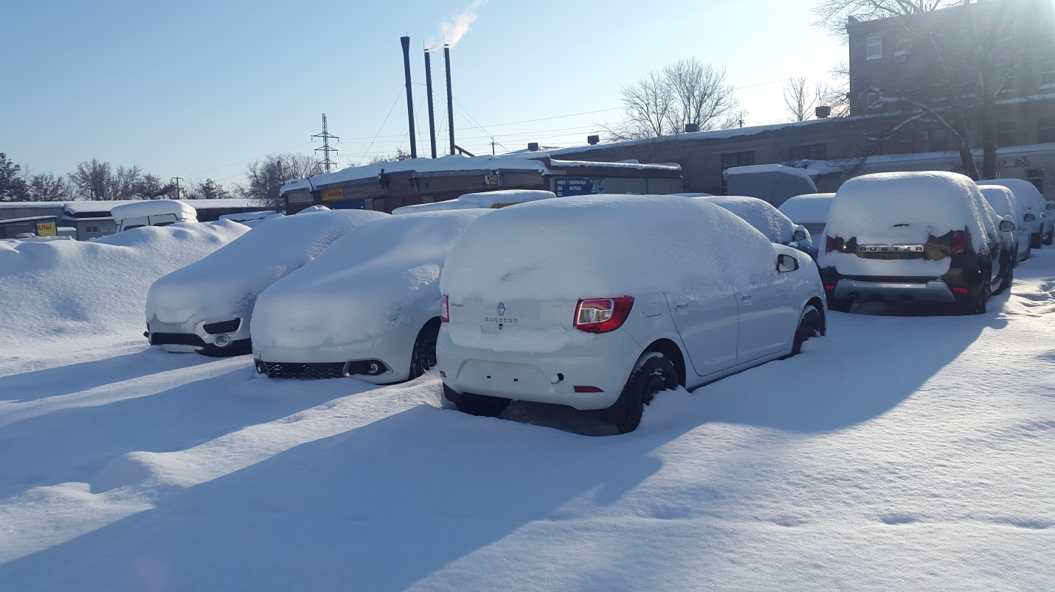

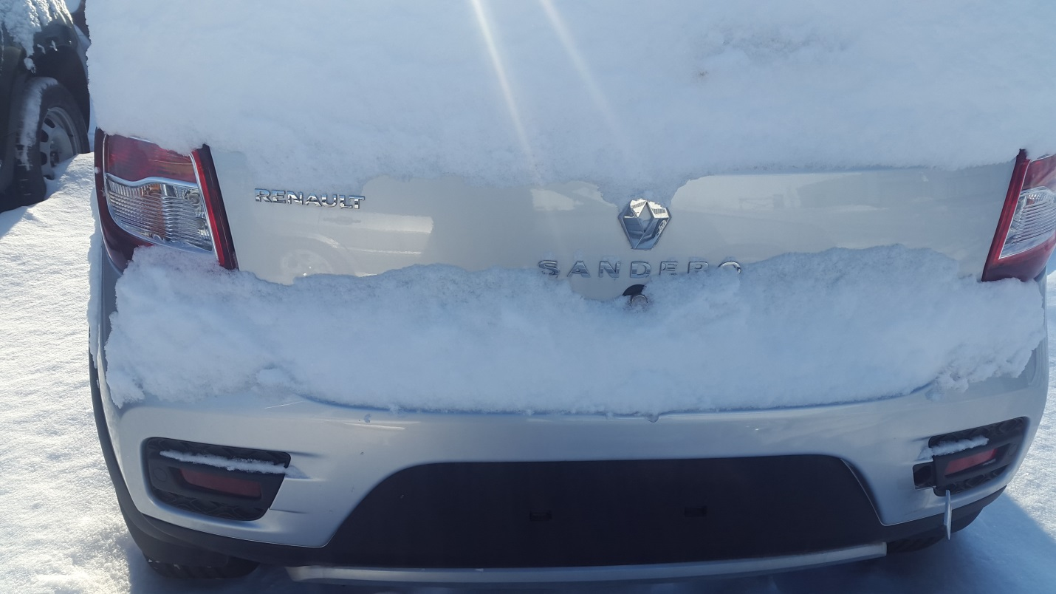

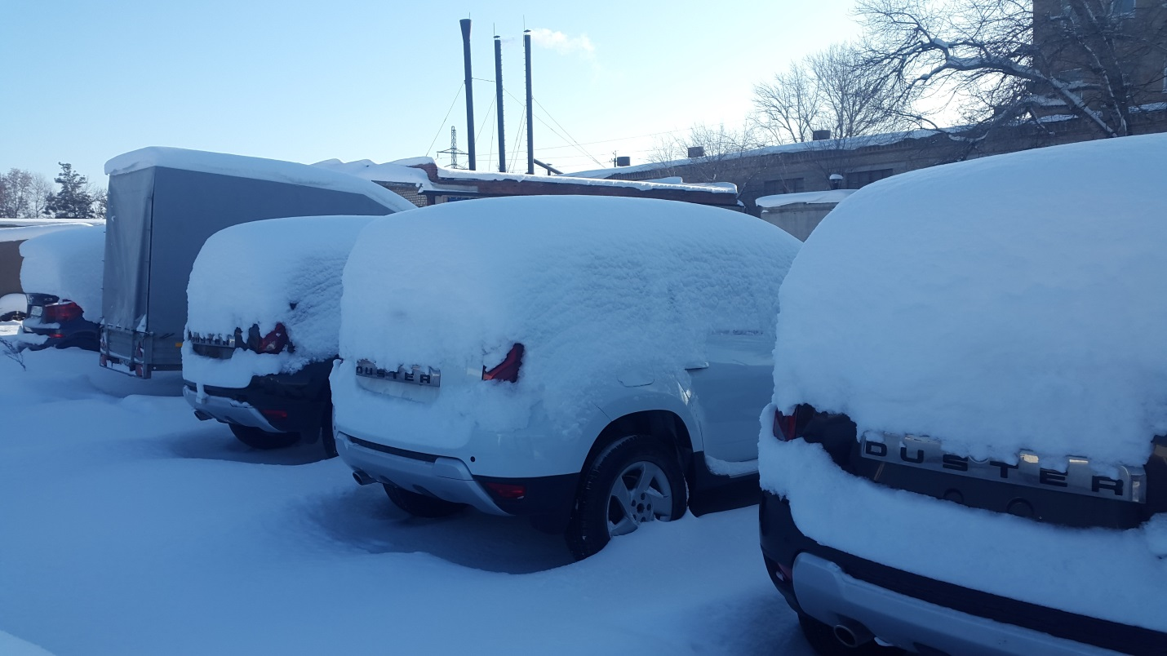

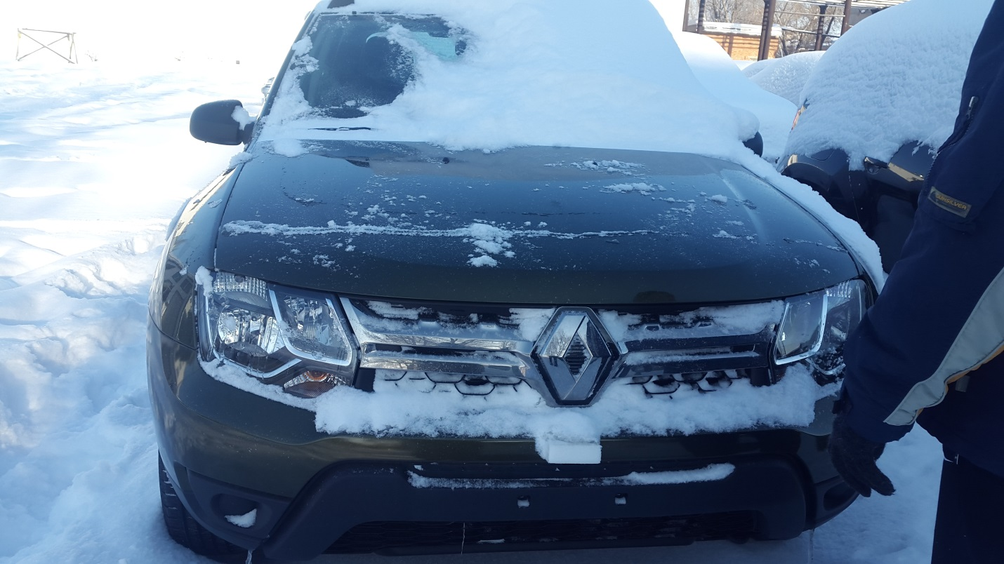

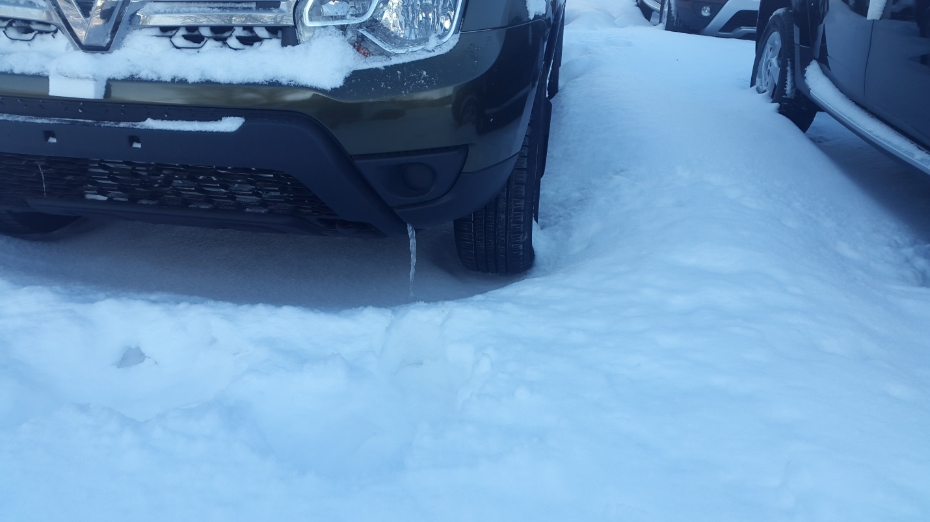

5. АНАЛИЗ НАИБОЛЕЕ ЭФФЕКТИВНОГО ИСПОЛЬЗОВАНИЯ

Анализ на наиболее эффективное использование позволяет определить наиболее доходное и конкурентное использование объекта оценки - то использование, которому соответствует максимальная стоимость объекта.
Использование объекта оценки должно отвечать четырем критериям, чтобы соответствовать его наиболее эффективному использованию. Оно должно быть физически возможным, законодательно разрешенным, экономически оправданным и приносить максимальную прибыль.
Вариант использования, обеспечивающий максимальную доходность из всех физически и законодательно возможных вариантов, при соответствующем уровне ассоциированных рисков, является наиболее эффективным использованием.
Принимая во внимания текущее состояние рынка продажи легковых автомобилей на вторичном рынке в Оренбургской области, мы считаем, что наиболее эффективным и вероятным использованием объекта оценки является его использование по назначению, то есть в качестве транспортных средств.
Учитывая, что реализация автомобилей будет осуществляться в процедуре банкротства от имени организации, не являющейся официальным дилером или представителем завода-изготовителя, оцениваемые автомобили не будут иметь заводской гарантии, а значит будут реализоваться как бывшие в употреблении в соответствии с годом выпуска.
Далее будет произведен соответствующий анализ и оценка объекта.

6. ОПРЕДЕЛЕНИЕ РЫНОЧНОЙ СТОИМОСТИ ОБЪЕКТА ОЦЕНКИ

6.1 ОБОСНОВАННЫЙ ОТКАЗ ОТ ПРИМЕНЕНИЯ ДОХОДНОГО ПОДХОДА

Доходный подход основывается на определении текущей стоимости объекта оценки как совокупности будущих доходов от его использования. Так как доходы дает только конкретное производство, то доходный подход не применим при оценке отдельных видов средств труда, являющихся элементом производства, а в основном используется только для оценки предприятий, производственных комплексов и других объектов бизнеса.
При доходном подходе в основном используются метод дисконтирования денежных потоков и метод капитализации дохода. По этой причине при оценке транспортных средств доходным подходом практически не применим. Использование доходного подхода совместно с затратным и сравнительным возможно только при оценке раритетных автомобилей в том случае, когда оцениваемый автомобиль приносит доход их владельцам путем активного использования на съемках фильмов, участия в демонстрационных пробегах с высоким призовым фондом, экспонирования на выставках.

6.2 ОБОСНОВАННЫЙ ОТКАЗ ОТ ПРИМЕНЕНИЯ
ЗАТРАТНОГО ПОДХОДА

Подход к оценке по затратам базируется на сравнении стоимости воспроизводства аналогичного объекта стоимостью существующего объекта. При этом подходе определяется стоимость строительства или воспроизводства аналогичного объекта, далее вычитается накопленный износ. Получившаяся величина определяет стоимость оцениваемого объекта.
Основным принципом, на котором основывается затратный подход к оценке является принцип замещения, который гласит, что осведомленный покупатель никогда не заплатит за какой либо объект больше, чем сумма денег, которую нужно будет потратить на приобретение оборудования, аналогичного по своим потребительским характеристикам оцениваемому.
Сущность затратного подхода заключается в том, что в качестве меры рыночной стоимости принимаются затраты (издержки) на создание оцениваемого объекта.
Затратный подход неприменим, так как не имеется достоверной информации о стоимости затрат на создание объектов, аналогичных оцениваемым.
6. 3 ОПРЕДЕЛЕНИЕ СТОИМОСТИ ОБЪЕКТА СРАВНИТЕЛЬНЫМ ПОДХОДОМ

Сравнительный подход к оценке базируется на информации о недавно прошедших сделках с аналогичными объектами на рынке и сравнении оцениваемой недвижимости с аналогами.
На этапе сбора исходной информации не удалось найти достаточное количество данных о сделках купли – продажи объектов, сходных с оцениваемым. Причиной стало сокрытие информации об условиях продажи и реальной продажной цене объекта. При сравнительном анализе мы опирались на цены предложения объектов, сходных с оцениваемым.
Такой подход, по нашему мнению, оправдан с той точки зрения, что потенциальный покупатель прежде, чем принять решение о покупке объекта недвижимости, проанализирует текущее рыночное предложение и придет к заключению о возможной цене предлагаемого объекта, учитывая все его достоинства и недостатки относительно объектов сравнения.
ВЫБОР ОБЪЕКТОВ – АНАЛОГОВ

Из предлагаемых на момент оценки на оренбургском рынке объектов, сопоставимых по своим характеристикам с объектом оценки, мы отобрали наиболее подходящий. Информация получена из интернета сайт аvito.ru. и других ресурсов Интернета.

ВНЕСЕНИЕ КОРРЕКТИРУЮЩИХ ПОПРАВОК

Классификация вводимых поправок основана на учете разных способов расчета и внесения корректировок на различия, имеющиеся между оцениваемым объектом и сопоставимым аналогом:
- процентные поправки (коэффициентные);
- стоимостные (денежные);
Процентные поправки вносятся путем умножения цены продажи объекта-аналога или его единицы сравнения на коэффициент, отражающий степень различий в характеристиках объекта-аналога и оцениваемого объекта. Если оцениваемый объект лучше сопоставимого аналога, то к цене последнего вносится повышающий коэффициент, если хуже - понижающий коэффициент.
Денежные поправки, вносимые к единице сравнения, изменяют цену проданного объекта-аналога на определенную сумму, в которую оценивается различие в характеристиках объекта-аналога и оцениваемого объекта. Поправка вносится положительная, если оцениваемый объект лучше сопоставимого аналога, если хуже, применяется отрицательная поправка.
В данном случае предполагается, что делаются поправки, которые (в случае отсутствия точной копии объекта данного наименования на рынке) корректируют характеристики объекта-аналога до оцениваемого, то есть отражающие:
- год выпуска;
- технические характеристики;
- пробег.

ОПРЕДЕЛЕНИЕ СТОИМОСТИ СРАВНИТЕЛЬНЫМ ПОДХОДОМ

В рамках данного метода рыночная стоимость определяется методом сравнения продаж с учетом стоимости аналогов, близких к оцениваемому объекту, скорректированных с помощью соответствующих коэффициентов. В связи с тем, что использованы цены предложения, используются поправки на различия в условиях продажи.

Учитывая, что техническое состояние оцениваемых автомобилей приравнивается к новым в качестве аналогов использовалась информация о реализации новых автомобилей соответствующей марки («Рено»), модели и комплектации, которые были скорректированы на год выпуска (среднее значение -10% в год), отсутствие предпродажной подготовки (среднее значение -5%), поправка на условия продажи (реализация на торгах, которая предполагает повышение стоимости не менее чем на 5% в соответствии с требованиями ФЗ «О банкротстве»), потерю заводской гарантии (среднее значение -10%), корректировка на доставку автомобиля в г. Оренбург, при использовании в расчетах информации об аналогах других регионов (среднее значение -2,5%).
Результаты расчетов представлены в табличном виде в соответствующих разделах.
Во избежание нагромождения цифр и информации, подробный ход расчетов приведен в приложении

Общедоступная информация, используемая при расчетах.

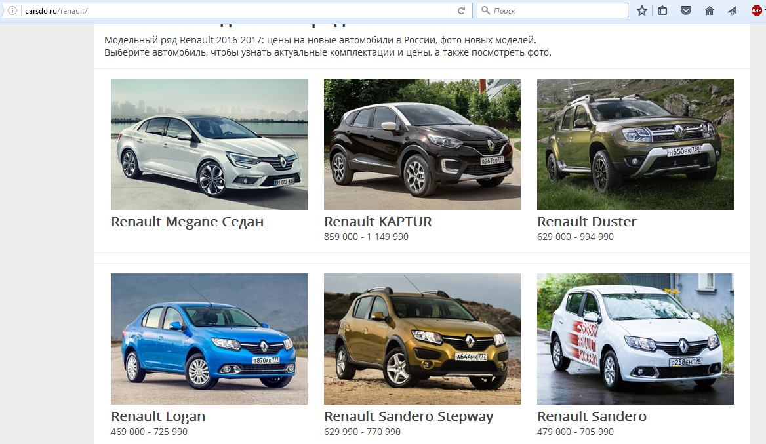

Официальные дилеры, автосалоны, у которых можно купить Renault Duster в Москве.
2016 модельный год
Комплектация | Двигатель | Коробка | Привод | Разгон | Скорость | Расход | Цена
Authentique | бензин 1.6 л. | 114 л.с. | MT | Передний | 10.9 | 167 км/ч | 9.3 | 6.3 | 7.4 | 629 000 руб.
 | бензин 1.6 л. | 114 л.с. | MT | 4x4 Полный | 12.5 | 166 км/ч | 9.1 | 6.8 | 7.6 | 739 990 руб.
Expression | бензин 1.6 л. | 114 л.с. | MT | Передний | 10.9 | 167 км/ч | 9.3 | 6.3 | 7.4 | 769 990 руб.
 | бензин 1.6 л. | 114 л.с. | MT | 4x4 Полный | 12.5 | 166 км/ч | 9.1 | 6.8 | 7.6 | 819 990 руб.
 | бензин 2.0 л. | 143 л.с. | MT | 4x4 Полный | 10.3 | 180 км/ч | 10.1 | 6.5 | 7.8 | 859 990 руб.
 | дизель 1.5 л. | 109 л.с. | MT | 4x4 Полный | 13.2 | 167 км/ч | 5.9 | 5.0 | 5.3 | 889 990 руб.
 | бензин 2.0 л. | 143 л.с. | AT | 4x4 Полный | 11.5 | 174 км/ч | 11.3 | 7.2 | 8.7 | 904 990 руб.
Privilege | бензин 1.6 л. | 114 л.с. | MT | 4x4 Полный | 12.5 | 166 км/ч | 9.1 | 6.8 | 7.6 | 879 990 руб.
 | бензин 2.0 л. | 143 л.с. | MT | 4x4 Полный | 10.3 | 180 км/ч | 10.1 | 6.5 | 7.8 | 920 990 руб.
 | бензин 2.0 л. | 143 л.с. | AT | 4x4 Полный | 11.5 | 174 км/ч | 11.3 | 7.2 | 8.7 | 965 990 руб.
 | дизель 1.5 л. | 109 л.с. | MT | 4x4 Полный | 13.2 | 167 км/ч | 5.9 | 5.0 | 5.3 | 984 990 руб.
Dakar Edition | бензин 1.6 л. | 114 л.с. | MT | 4x4 Полный | 12.5 | 166 км/ч | 9.1 | 6.8 | 7.6 | 911 990 руб.
 | бензин 2.0 л. | 143 л.с. | MT | 4x4 Полный | 10.3 | 180 км/ч | 10.1 | 6.5 | 7.8 | 952 990 руб.
 | дизель 1.5 л. | 109 л.с. | MT | 4x4 Полный | 13.2 | 167 км/ч | 5.9 | 5.0 | 5.3 | 982 990 руб.
 | бензин 2.0 л. | 143 л.с. | AT | 4x4 Полный | 11.5 | 174 км/ч | 11.3 | 7.2 | 8.7 | 997 990 руб.
Luxe Privilege | бензин 2.0 л. | 143 л.с. | MT | 4x4 Полный | 10.3 | 180 км/ч | 10.1 | 6.5 | 7.8 | 954 990 руб.
 | дизель 1.5 л. | 109 л.с. | MT | 4x4 Полный | 13.2 | 167 км/ч | 5.9 | 5.0 | 5.3 | 964 990 руб.
 | бензин 2.0 л. | 143 л.с. | AT | 4x4 Полный | 11.5 | 174 км/ч | 11.3 | 7.2 | 8.7 | 994 990 руб.
В таблице указаны: Двигатель с указанием объема (литры) и мощности (лошадиные силы). Коробка передач: MT - механика (механическая), AT - автомат, AMT - автоматическая (робот), CVT - вариатор. Разгон от 0 до 100 км/ч в секундах. Максимальная скорость автомобиля. Расход топлива в литрах на 100 км: в городе | на трассе | в смешанном цикле. Рекомендованная производителем цена у официального дилера на новый автомобиль.
Renault Duster › Оборудование
Выберите комплектацию, чтобы посмотреть базовое и дополнительное оборудование, которое входит в её состав.
- Authentique1.6 л (114 л.с.) MT 2x4 бензин629 000 руб.
- Authentique1.6 л (114 л.с.) MT 4x4 бензин739 990 руб.
- Expression1.6 л (114 л.с.) MT 2x4 бензин769 990 руб.
- Expression1.6 л (114 л.с.) MT 4x4 бензин819 990 руб.
- Expression2.0 л (143 л.с.) MT 4x4 бензин859 990 руб.
- Expression1.5 л (109 л.с.) MT 4x4 дизель889 990 руб.
- Expression2.0 л (143 л.с.) AT 4x4 бензин904 990 руб.
- Privilege1.6 л (114 л.с.) MT 4x4 бензин879 990 руб.
- Privilege2.0 л (143 л.с.) MT 4x4 бензин920 990 руб.
- Privilege2.0 л (143 л.с.) AT 4x4 бензин965 990 руб.
- Privilege1.5 л (109 л.с.) MT 4x4 дизель984 990 руб.
- Dakar Edition1.6 л (114 л.с.) MT 4x4 бензин911 990 руб.
- Dakar Edition2.0 л (143 л.с.) MT 4x4 бензин952 990 руб.
- Dakar Edition1.5 л (109 л.с.) MT 4x4 дизель982 990 руб.
- Dakar Edition2.0 л (143 л.с.) AT 4x4 бензин997 990 руб.
- Luxe Privilege2.0 л (143 л.с.) MT 4x4 бензин954 990 руб.
- Luxe Privilege1.5 л (109 л.с.) MT 4x4 дизель964 990 руб.
- Luxe Privilege2.0 л (143 л.с.) AT 4x4 бензин994 990 руб.

Официальные дилеры, автосалоны, у которых можно купить Renault Logan в Москве.
2016 модельный год
Комплектация | Двигатель | Коробка | Привод | Разгон | Скорость | Расход | Цена
Access | бензин 1.6 л. | 82 л.с. | MT | Передний | 11.9 | 172 км/ч | 9.8 | 5.8 | 7.2 | 469 000 руб.
Confort | бензин 1.6 л. | 82 л.с. | MT | Передний | 11.9 | 172 км/ч | 9.8 | 5.8 | 7.2 | 539 990 руб.
 | бензин 1.6 л. | 82 л.с. | AMT | Передний | 12.4 | 164 км/ч | 9.0 | 5.7 | 6.9 | 559 990 руб.
 | бензин 1.6 л. | 102 л.с. | MT | Передний | 10.5 | 180 км/ч | 9.4 | 5.8 | 7.1 | 564 990 руб.
 | бензин 1.6 л. | 113 л.с. | MT | Передний | 11.9 | 172 км/ч | 9.8 | 5.8 | 7.2 | 579 990 руб.
 | бензин 1.6 л. | 102 л.с. | AT | Передний | 11.7 | 171 км/ч | 10.9 | 6.6 | 8.3 | 609 990 руб.
Privilege | бензин 1.6 л. | 82 л.с. | MT | Передний | 11.9 | 172 км/ч | 9.8 | 5.8 | 7.2 | 607 990 руб.
 | бензин 1.6 л. | 82 л.с. | AMT | Передний | 12.4 | 164 км/ч | 9.0 | 5.7 | 6.9 | 621 990 руб.
 | бензин 1.6 л. | 102 л.с. | MT | Передний | 10.5 | 180 км/ч | 9.4 | 5.8 | 7.1 | 626 990 руб.
 | бензин 1.6 л. | 113 л.с. | MT | Передний | 11.9 | 172 км/ч | 9.8 | 5.8 | 7.2 | 647 990 руб.
 | бензин 1.6 л. | 102 л.с. | AT | Передний | 11.7 | 171 км/ч | 10.9 | 6.6 | 8.3 | 677 990 руб.
Active | бензин 1.6 л. | 113 л.с. | MT | Передний | 11.9 | 172 км/ч | 9.8 | 5.8 | 7.2 | 619 990 руб.
 | бензин 1.6 л. | 102 л.с. | AT | Передний | 11.7 | 171 км/ч | 10.9 | 6.6 | 8.3 | 649 990 руб.
Luxe Privilege | бензин 1.6 л. | 82 л.с. | MT | Передний | 11.9 | 172 км/ч | 9.8 | 5.8 | 7.2 | 655 990 руб.
 | бензин 1.6 л. | 82 л.с. | AMT | Передний | 12.4 | 164 км/ч | 9.0 | 5.7 | 6.9 | 669 990 руб.
 | бензин 1.6 л. | 102 л.с. | MT | Передний | 10.5 | 180 км/ч | 9.4 | 5.8 | 7.1 | 674 990 руб.
 | бензин 1.6 л. | 113 л.с. | MT | Передний | 11.9 | 172 км/ч | 9.8 | 5.8 | 7.2 | 695 990 руб.
 | бензин 1.6 л. | 102 л.с. | AT | Передний | 11.7 | 171 км/ч | 10.9 | 6.6 | 8.3 | 725 990 руб.
В таблице указаны: Двигатель с указанием объема (литры) и мощности (лошадиные силы). Коробка передач: MT - механика (механическая), AT - автомат, AMT - автоматическая (робот), CVT - вариатор. Разгон от 0 до 100 км/ч в секундах. Максимальная скорость автомобиля. Расход топлива в литрах на 100 км: в городе | на трассе | в смешанном цикле. Рекомендованная производителем цена у официального дилера на новый автомобиль.
Renault Logan › Оборудование
Выберите комплектацию, чтобы посмотреть базовое и дополнительное оборудование, которое входит в её состав.
- Access1.6 л (82 л.с.) MT бензин469 000 руб.
- Confort1.6 л (82 л.с.) MT бензин539 990 руб.
- Confort1.6 л (82 л.с.) AMT бензин559 990 руб.
- Confort1.6 л (102 л.с.) MT бензин564 990 руб.
- Confort1.6 л (113 л.с.) MT бензин579 990 руб.
- Confort1.6 л (102 л.с.) AT бензин609 990 руб.
- Privilege1.6 л (82 л.с.) MT бензин607 990 руб.
- Privilege1.6 л (82 л.с.) AMT бензин621 990 руб.
- Privilege1.6 л (102 л.с.) MT бензин626 990 руб.
- Privilege1.6 л (113 л.с.) MT бензин647 990 руб.
- Privilege1.6 л (102 л.с.) AT бензин677 990 руб.
- Active1.6 л (113 л.с.) MT бензин619 990 руб.
- Active1.6 л (102 л.с.) AT бензин649 990 руб.
- Luxe Privilege1.6 л (82 л.с.) MT бензин655 990 руб.
- Luxe Privilege1.6 л (82 л.с.) AMT бензин669 990 руб.
- Luxe Privilege1.6 л (102 л.с.) MT бензин674 990 руб.
- Luxe Privilege1.6 л (113 л.с.) MT бензин695 990 руб.
- Luxe Privilege1.6 л (102 л.с.) AT бензин725 990 руб.

Официальные дилеры, автосалоны, у которых можно купить Renault Sandero в Москве.
2016 модельный год
Комплектация | Двигатель | Коробка | Привод | Разгон | Скорость | Расход | Цена
Access | бензин 1.6 л. | 82 л.с. | MT | Передний | 11.9 | 172 км/ч | 9.8 | 5.8 | 7.2 | 479 990 руб.
Confort | бензин 1.6 л. | 82 л.с. | MT | Передний | 11.9 | 172 км/ч | 9.8 | 5.8 | 7.2 | 559 990 руб.
 | бензин 1.6 л. | 82 л.с. | AMT | Передний | 12.4 | 164 км/ч | 9.0 | 5.7 | 6.9 | 579 990 руб.
 | бензин 1.6 л. | 102 л.с. | MT | Передний | 10.5 | 180 км/ч | 9.4 | 5.8 | 7.1 | 584 990 руб.
 | бензин 1.6 л. | 113 л.с. | MT | Передний | 10.7 | 177 км/ч | 8.5 | 5.6 | 6.6 | 599 990 руб.
 | бензин 1.6 л. | 102 л.с. | AT | Передний | 11.7 | 171 км/ч | 10.9 | 6.6 | 8.3 | 629 990 руб.
Privilege | бензин 1.6 л. | 82 л.с. | MT | Передний | 11.9 | 172 км/ч | 9.8 | 5.8 | 7.2 | 635 990 руб.
 | бензин 1.6 л. | 82 л.с. | AMT | Передний | 12.4 | 164 км/ч | 9.0 | 5.7 | 6.9 | 649 990 руб.
 | бензин 1.6 л. | 102 л.с. | MT | Передний | 10.5 | 180 км/ч | 9.4 | 5.8 | 7.1 | 654 990 руб.
 | бензин 1.6 л. | 113 л.с. | MT | Передний | 10.7 | 177 км/ч | 8.5 | 5.6 | 6.6 | 675 990 руб.
 | бензин 1.6 л. | 102 л.с. | AT | Передний | 11.7 | 171 км/ч | 10.9 | 6.6 | 8.3 | 705 990 руб.
Официальные дилеры, автосалоны, у которых можно купить Renault Sandero Stepway в Москве.
2016 модельный год
Комплектация | Двигатель | Коробка | Привод | Разгон | Скорость | Расход | Цена
Confort | бензин 1.6 л. | 82 л.с. | MT | Передний | 12.3 | 165 км/ч | 9.9 | 5.9 | 7.3 | 629 990 руб.
 | бензин 1.6 л. | 82 л.с. | AMT | Передний | 12.6 | 158 км/ч | 9.3 | 6.0 | 7.2 | 649 990 руб.
 | бензин 1.6 л. | 102 л.с. | MT | Передний | 11.2 | 170 км/ч | 9.5 | 5.9 | 7.2 | 654 990 руб.
 | бензин 1.6 л. | 113 л.с. | MT | Передний | 11.1 | 172 км/ч | 8.9 | 5.7 | 6.9 | 669 990 руб.
 | бензин 1.6 л. | 102 л.с. | AT | Передний | 12.0 | 165 км/ч | 10.8 | 6.7 | 8.4 | 699 990 руб.
Privilege | бензин 1.6 л. | 82 л.с. | MT | Передний | 12.3 | 165 км/ч | 9.9 | 5.9 | 7.3 | 700 990 руб.
 | бензин 1.6 л. | 82 л.с. | AMT | Передний | 12.6 | 158 км/ч | 9.3 | 6.0 | 7.2 | 714 990 руб.
 | бензин 1.6 л. | 102 л.с. | MT | Передний | 11.2 | 170 км/ч | 9.5 | 5.9 | 7.2 | 719 990 руб.
 | бензин 1.6 л. | 113 л.с. | MT | Передний | 11.1 | 172 км/ч | 8.9 | 5.7 | 6.9 | 669 990 руб.
 | бензин 1.6 л. | 102 л.с. | AT | Передний | 12.0 | 165 км/ч | 10.8 | 6.7 | 8.4 | 770 990 руб.
Официальные дилеры, автосалоны, у которых можно купить Renault Sandero Stepway в Москве.
2016 модельный год
Комплектация | Двигатель | Коробка | Привод | Разгон | Скорость | Расход | Цена
Confort | бензин 1.6 л. | 82 л.с. | MT | Передний | 12.3 | 165 км/ч | 9.9 | 5.9 | 7.3 | 629 990 руб.
 | бензин 1.6 л. | 82 л.с. | AMT | Передний | 12.6 | 158 км/ч | 9.3 | 6.0 | 7.2 | 649 990 руб.
 | бензин 1.6 л. | 102 л.с. | MT | Передний | 11.2 | 170 км/ч | 9.5 | 5.9 | 7.2 | 654 990 руб.
 | бензин 1.6 л. | 113 л.с. | MT | Передний | 11.1 | 172 км/ч | 8.9 | 5.7 | 6.9 | 669 990 руб.
 | бензин 1.6 л. | 102 л.с. | AT | Передний | 12.0 | 165 км/ч | 10.8 | 6.7 | 8.4 | 699 990 руб.
Privilege | бензин 1.6 л. | 82 л.с. | MT | Передний | 12.3 | 165 км/ч | 9.9 | 5.9 | 7.3 | 700 990 руб.
 | бензин 1.6 л. | 82 л.с. | AMT | Передний | 12.6 | 158 км/ч | 9.3 | 6.0 | 7.2 | 714 990 руб.
 | бензин 1.6 л. | 102 л.с. | MT | Передний | 11.2 | 170 км/ч | 9.5 | 5.9 | 7.2 | 719 990 руб.
 | бензин 1.6 л. | 113 л.с. | MT | Передний | 11.1 | 172 км/ч | 8.9 | 5.7 | 6.9 | 669 990 руб.
 | бензин 1.6 л. | 102 л.с. | AT | Передний | 12.0 | 165 км/ч | 10.8 | 6.7 | 8.4 | 770 990 руб.

7. СОГЛАСОВАНИЕ РЕЗУЛЬТАТОВ

Отчет об оценке представляет пользователю услуг возможность взглянуть на оцениваемый объект с различных сторон. Затратный подход отражает мнение продавца оцениваемого объекта, т.е. определяет те затраты, которые понес настоящий собственник по его созданию, и ниже которых при нормальных условиях функционирования рынка он не согласится продавать данный объект. Доходный подход, напротив, отражает точку зрения покупателя, и количественно выражает ту прибыль, которую планируется получить в будущем от функционирования объекта с учетом риска и неопределенности. Сравнительный же подход как бы уравновешивает мнение продавца и покупателя и позволяет судить о стоимости оцениваемого объекта с точки зрения соотношения спроса и предложения на аналогичные товары в месте оценки. В идеале, при условиях эффективного уравновешенного рынка (спрос равен предложению), результаты реализации всех трех подходов должны быть равны. Но такие условия практически недостижимы. Под влиянием различных факторов спрос и предложение находятся на разных уровнях, мнения покупателей и продавцов кардинально отличаются, поэтому отличаются и результаты реализации различных подходов.
Пользователю услуг по оценке необходимо знать не какой-то широкий диапазон, в котором может находиться искомая величина стоимости, а конкретную усредненную и наиболее вероятную стоимость. Это задача решается через процедуру согласования результатов, полученных различными подходами к оценке, и выведения итоговой величины стоимости. Учитывая использование в рамках Отчета только одного подхода (сравнительного) согласование результатов не требуется.
Необходимо отметить, что согласно Федеральному стандарту оценки «Цель оценки и виды стоимости» (ФСО №2)», при определении рыночной стоимости объекта оценки определяется наиболее вероятная цена, по которой объект оценки может быть отчужден на дату оценки на открытом рынке в условиях конкуренции, когда стороны сделки действуют разумно, располагая всей необходимой информацией, а на величине цены сделки не отражаются какие-либо чрезвычайные обстоятельства.
Таким образом, рыночная стоимость как «наиболее вероятная цена» должна включать в себя все косвенные налоги (в том числе налог на добавленную стоимость). Однако рыночная стоимость носит объективный характер, она не зависит от конкретного режима налогообложения собственника – гипотетического продавца объекта оценки.
В частности, два полностью идентичных объекта оценки, но принадлежащие двум разным лицам, одно из которых признано плательщиком НДС, а другое – не является таковым, должны иметь одинаковую рыночную стоимость. Вопросы налогообложения носят субъективный характер (т.е. относятся к субъекту налоговых отношений), рыночная стоимость же объективна.
Таким образом, рыночная стоимость как «наиболее вероятная цена» включает в себя все косвенные налоги, в том числе налог на добавленную стоимость, при признании реализации объекта оценки операцией, облагаемой НДС. Однако вопросы уплаты либо освобождения от уплаты НДС и являются исключительно компетенцией Заказчика и налоговых органов.
Поэтому указание на наличие или отсутствие в составе рыночной стоимости НДС не относится к компетенции оценщика. В случае, если реализация объекта оценки по рыночной стоимости будет признана операцией, облагаемой НДС, то рыночная стоимость будет включать НДС, в противном случае – не будет.
8. ИТОГОВОЕ ЗАКЛЮЧЕНИЕ О РЫНОЧНОЙ СТОИМОСТИ

Основываясь на фактах, предложениях и применённых в настоящем анализе, методиках оценки, мы пришли к следующим заключениям: что величина рыночной стоимости объекта оценки по состоянию на дату оценки с учетом округления, корректировок и НДС составляет:
№ п/п | Наименование АМТС | V куб.см.)/  мощн.(л.с.)  двигателя | Год  выпуска | VIN | Цвет | Рыночная стоимость, руб.
1. | Renault Sandero | 1598/82 | 2016 | X7L5SRAVG54604233 | серый | 440 000,00
2. | Renault Duster | 1998/143 | 2015 | X7LHSRHGN54423518 | зеленый | 576 000,00
3. | Renault Sandero | 1598/102 | 2016 | X7L5SRAT454137982 | белый | 458 000,00
4. | Renault Duster | 1598/114 | 2015 | X7LHSRGAN54432098 | черный | 616 000,00
5. | Renault Duster | 1998/143 | 2015 | X7LHSRHGD54431932 | зеленый | 553 000,00
6. | Renault Duster | 1998/143 | 2016 | X7LHSRHGN54762149 | коричневый | 645 000,00
7. | Renault Duster | 1998/143 | 2016 | X7LHSR HGN54762282 | белый | 645 000,00
8 | Renault Logan | 1390/75 | 2015 | X7LLSRB2HFH752434 | белый | 265 000,00
9 | Renault Sandero | 1598/102 | 2015 | X7L5SRC9B54152967 | белый | 424 000,00
10 | Renault Duster | 1998/143 | 2016 | X7LHSRHGN54762306 | коричневый | 645 000,00
11 | Renault Logan | 1598/102 | 2015 | X7L4SRAT454130684 | бежевый | 339 000,00
12 | Renault Duster | 1998/143 | 2016 | X7LHSRHGN54762500 | зеленый | 526 000,00
13 | Renault Sandero | 1598/102 | 2016 | X7L5SRATG54748670 | серый | 458 000,00
14 | Renault Logan | 1598/82 | 2016 | X7L4SRAV454604370 | синий | 450 000,00
15 | Renault Sandero | 1598/102 | 2016 | X7L5SRATG54604315 | черный | 504 000,00
16 | Renault Sandero | 1598/102 | 2015 | X7L5SRC9654153261 | серый | 420 000,00

7 964 000,00 руб.
(Семь миллионов девятьсот шестьдесят четыре тысячи) рублей 00 коп.

Оценщики: …………………. Молотков С.В.
…………………..Соловьева О.В.

СПИСОК ИСПОЛЬЗОВАННОЙ ЛИТЕРАТУРЫ

Федеральный Закон " Об оценочной деятельности " № 135 от 16 июля 1998 г.
Стандарты оценки, обязательные к применению субъектами оценочной деятельности.
Баскакова М.А. толковый юридический словарь: бизнес и право — М.: Финансы и статистика, 1998
ГОСТ 37.001.267-83 «Автомобили легковые. Типы кузовов. Основные термины и определения».
РД 37.009.015-98 «Методическое руководство по определению стоимости автотранспортного средства с учетом естественного износа и технического состояния на момент предъявления».
Федеральный стандарт оценки №1"Общие понятия оценки, подходы к оценке и требования к проведению оценки (ФСО N 1)", утвержденный приказом Минэкономразвития России от 20.07.07г. N 256
Федеральный стандарт оценки №2 "Цель оценки и виды стоимости (ФСО N 2)", утвержденный приказом Минэкономразвития России от 20.07.07г. N 255
Федеральный стандарт оценки №3 "Требования к отчету об оценке (ФСО №3)", утвержденный приказом Минэкономразвития России от 20.07.07г. N 254
* Стандарт организации № СТ/1-ССПОД. ОПЭО (версия 1.0). Положение о системе стандартизации профессиональной оценочной деятельности (утвержден Решением Правления МСНО – НП «ОПЭО», протокол от 4 июля 2008 г. № 28/08); Стандарт организации № СТ/2-ССПОД. ОПЭО (версия 1.0). Кодекс профессиональной этики (утвержден Решением Правления МСНО – НП «ОПЭО», протокол от 4 июля 2008 г. № 28/08); Стандарт организации № СТ/2-ССПОД. ОПЭО (версия 1.0). Кодекс профессиональной этики (утвержден Решением Правления МСНО – НП «ОПЭО», протокол от 4 июля 2008 г. № 28/08).
Периодическая печать: газеты «Из рук в руки» и др.
Ресурсы ИНТЕРНЕТА
Собственная информационная база.

П Р И Л О Ж Е Н И Е

